Критерии достоверности результатов геохронологических определений.
Достоверность получаемой информации обеспечивается следующими главными параметрами.
1. Качество результатов аналитических работ.
Объективные цифровые изотопно-геохимические и геохронологические аналитические данные, отражающие происхождение, абсолютный возраст и характер преобразований горных пород, руд и минералов, должны быть получены в аттестованной лаборатории по сертифицированным методикам и на зарегистрированном в Росреестре оборудовании. ЦИИ ФГБУ «ВСЕГЕИ» - единственный среди изотопных лабораторий природоресурсного комплекса РФ обладает соответствующим аттестатом Госстандарта и Росаккредитации, его оборудование имеет регистрацию в Росреестре. Только такой подход делает полученные результаты международно-значимыми и легитимными. Это необходимое условие для признания правильности получаемой стратегической геологической информации.
2. Правильность использования аналитических данных при интерпретационных построениях.
Несмотря на объективную правильность получаемых результатов (физических параметров), для повышения надежности геологических рекомендаций необходимо отфильтровывать информацию, недостаточно подтвержденную статистически или случайную. Это относится также и к информации о первичных (исходных) геологических объектах, затронутых вторичными процессами, если невозможно количественно оценить и учесть вклад одного или нескольких наложенных событий.
Наиболее характерным примером этого может служить самый распространенный способ оценки вклада различных источников сноса в состав формирующейся терригенной осадочной породы. При статистически рекомендуемом количестве датируемых детритовых цирконов в 60-100 единиц, данные об абсолютном возрасте источника(ов), подтвержденные только 2-3 зернами и менее – рассматриваются только как вероятные. Они имеют низкую геологическую значимость – по причине возможной контаминации, флюктуационных эффектов и т.п. Тем не менее, в итоговых отчетах должны фигурировать все без исключения результаты аналитических работ. Наиболее эффективно разбраковку аналитических данных могут выполнять только специалисты, имеющие опыт работы в изотопных лабораториях.
Кроме того, при проведении интерпретации геохронологических данных, полученных по акцессорному циркону, необходимо принимать во внимание, что чрезвычайно устойчивая минеральная структура циркона и высокая локальность применяемых методов, позволяют находить и датировать отдельные древнейшие зерна, присутствие которых указывают на:
(1) для кислых магматических пород – возраст их протолита;
(2) для пелагических илов – присутствие древних пород в региональном контексте;
(3) для базитовых магматических пород – свидетельство ассимиляции нижележащих пород;
(4) для осадочных пород – возраст их древнейших источников.
3. Достаточность и полнота аналитических данных.
Для выработки адекватных рекомендаций необходимо располагать представительной базой данных по геохронологическим характеристикам различных типов пород и проводить тщательный отбор по критериям пригодности.
Следует отметить, что в результате изучения геохронологических данных были обоснованы и применены критерии достоверности, основанные на следующих положениях.
Датировки коренных пород
- Подлежат исключению любые данные по образцам валов (пород в целом) K-Ar, Ar-Ar, Rb-Sr, Sm-Nd, поскольку получаемые по валовым образцам псевдоизохроны в 90% являются линиями смешения не имеющими геохронологического смысла. Многочисленные исследования закономерностей диффузии Ar в кристаллической структуре минералов показали, что они по-разному удерживают радиогенный Ar. Этот параметр отражается энергией активации диффузии (температурой закрытия изотопной системы в минерале) – температуры, ниже которой не происходит потерь радиогенного Ar. Наибольшие температуры закрытия у таких минералов как биотит, амфибол и санидин, около 450 С. У других минералов – гораздо ниже 200-250 С, и расчетные значения возраста оказываются занижены за счет потерь Ar за геологическое время.
- Изохронные зависимости считаются значимыми при величине среднеквадратического взвешенного отклонения (СКВО) не более 2-3. С математической точки зрения, формально величина СКВО <1 означает, что линию регрессии (изохрону) можно провести через области аналитических неопределенностей всех аналитических точек (в данном случае – минералов породы) и такая линия регрессии является значимой, т.е. ее наклон определяется возрастом породы. Вторичные изменения минералов приводят к тому, что во многих случаях не удается провести линию регрессии через области аналитической неопределенности всех точек, и СКВО > 1. Однако небольшой «отскок» точек мало влияет на изменение угла наклоны изохронны, реально при СКВО < 2 – 3.
- При U-Pb датировании цирконов значимым является конкордантный возрастной кластер не менее чем по 7-9 единичным кристаллам или их отдельным зонам роста. Меньшее число точек является не представительным, возможно, случайным результатом, и статистические методы не позволяют корректно анализировать выборку менее чем из 7 наблюдений.
- При анализе субконкордантных кластеров значимыми приняты оценки возраста с величиной СКВО < 2-3 и вероятностью конкордантности не хуже 0,3-0,5. По СКВО см. п.2. Параметр вероятности конкордантности показывает насколько точно расчетный параметр соответствует положению аналитических точек на конкордии, и в идеале равен единице. При величине этого параметра менее 0,3 -0,5 формально кластер, по которому произведен расчет, не принадлежит конкордии, следовательно, расчетная оценка возраста отягощена систематической погрешностью.
- При получении серии субконкордантных кластеров в эндогенных породах данные не учитываются, если не приведено четких морфологических, геохимических и изотопных доказательств различия цирконов в различных кластерах.
- В случае получения дискордии, ее верхнее и нижнее пересечения считаются значимыми, если есть не менее 5 точек у каждого из пересечений, т.е. со значениями дискордантности 0 – 25% и 70-90% соответственно. Параметр дискордантности индивидуальной аналитической точки определяет ее положение на дискордии. Если эта величина составляет 0%, то точки конкордантны у верхнего пересечения, т.е. цирконы не испытали потерь свинца. Чем большее количество свинца было потеряно цирконами, тем это параметр больше: цирконы, потерявшие весь радиогенный свинец, при наложенном воздействии находятся на нижнем пересечении дискордии с конкордией и имеют дискордантность 100%. Как правило, большинство аналитических точек тяготеют к верхнему пересечению с конкордией. В этом случае нижнее пересечение отягощено большой ошибкой и не принимается во внимание. Значимое нижнее пересечение с дискордией можно получить, если имеются аналитические точки с дискордантностью более 70% (рис. 1, 2).

Рис.1. Пример значимой дискордии: есть субконкордантные точки у верхнего и у нижнего пересечений.

Рис.2. Пример не значимой дискордии: нет субконкордантных точек.

- В случае значимых обратно-дискордантных точек, полученная оценка возраста отбраковывается. Потери свинца при наложенном процессе приводят к тому, что аналитические точки попадают в область ниже конкордии. Однако в ряде случаев наблюдаются точки выше конкордии. Формально это означает, что из цирконов преимущественно выносился уран, а не свинец, что невозможно при диффузионных потерях за счет нагрева. Такая ситуация встречается в случае трещиноватых цирконов, испытавших гипергенные изменения, когда возможен вынос урана по трещинам в низкотемпературных условиях. Но в этом случае теряется и свинец, и модельное построение Аренса Везерилла (график с конкордией) теряет смысл, поскольку в его основе заложена модель термических потерь за счет диффузии, что возможно для радиогенного свинца, но исключено для урана, как элемента, изоморфно входящего в катионную группу циркона. Поэтому расчет возраста по обратно – конкордантным точкам некорректен и отягощен большой систематической ошибкой.
- В случае прямой или обратной дискордантности менее 1-3% значимыми являются оценки по верхнему пересечению с дискордией (рис. 3, 4).

Рис. 3. Пример субконкордантных точек с прямой дискордантностью: в качестве оценки возраста берется расчетное верхнее пересечение с конкордией.

Рис.4. Пример субконкордантных точек с обратной дискордантностью: в качестве оценки возраста берется расчетное верхнее пересечение с конкордией.
- В случае детритовых цирконов из осадочных пород, возраст породы указывается как моложе возраста самого молодого циркона: T < nnn млн.лет. Детритовые цирконы находятся в терригенной фракции осадочных пород, которая является продуктом выветривания коренных эндогенных пород, которые по определению древнее новообразованной осадочной. Как правило, осадочная порода содержит терригенную составляющую из множественных коренных источников самого разнообразного возраста, соответственно и детритовые цирконы различного возраста. Самые молодые из них указывают на верхнюю возрастную границу формирования осадка.
- В случае цирконов из метаморфических пород принимаются значения возраста протолита по ядрам, и метаморфизма по оболочкам. Если измеренный возраст по ядрам в пределах ошибки не отличим от возраста оболочек, в базу заносится значение возраста протолита древнее возраста метаморфических оболочек: T > nnn млн.лет.
- Для определения соответствия получаемой возрастной оценки по изохронным методам (Rb-Sr, Sm-Nd) этапу кристаллизации магматической породы, или этапу ее метаморфической переработки необходимо осуществить анализ минеральной ассоциации, по которой было осуществлено датирование.
Если в ассоциации присутствуют типичные минералы метаморфических пород, например, гранат, или амфиболы по пироксенам, то дается оценка возраста этапа метаморфизма, т.е. возраст образования исходной породы древнее полученной цифры возраста: Т > nnn млн.лет (рис. 5, 6, 7).

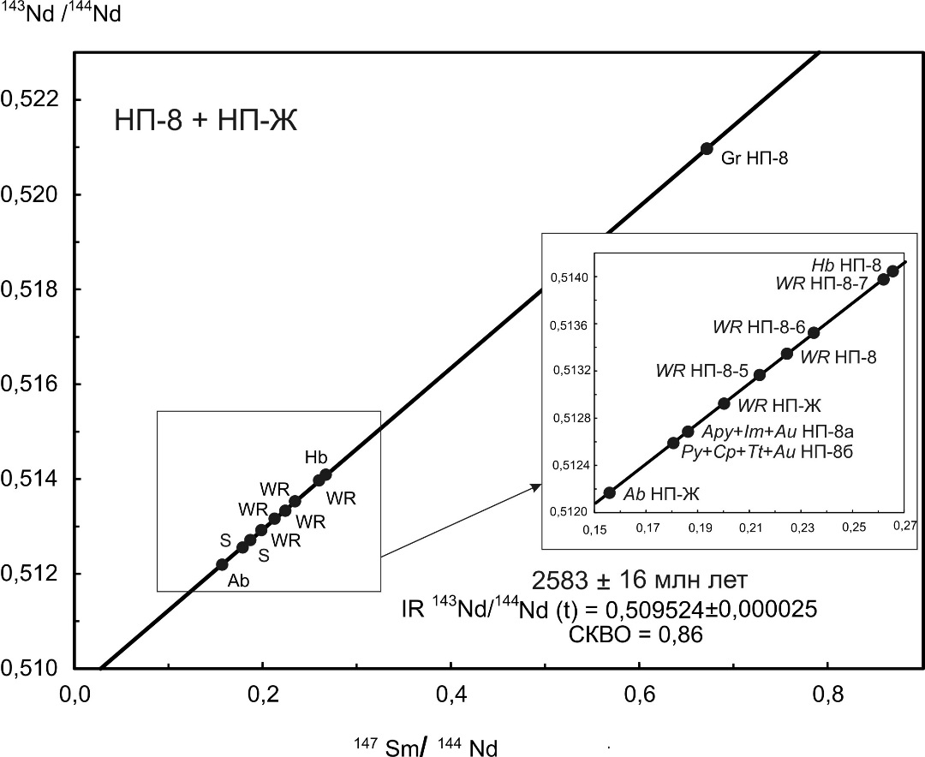
Рис. 5. Пример Sm-Nd датирования метаморфических пород (гранатовых амфиболитов) Центральной Карелии. Изохронна значимая, поскольку СКВО <1
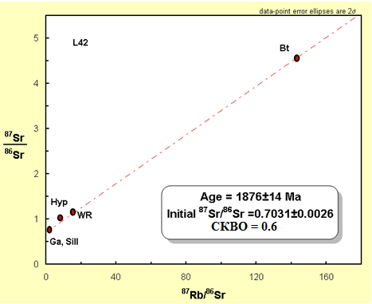
Рис. 6. Возраст кристаллических сланцев, полученный Sm-Nd методом
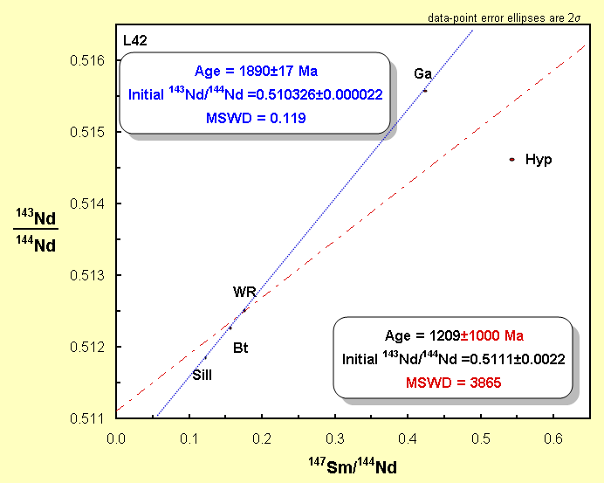
Рис. 7. Пример Sm-Nd датирования гранат-силлиманитовых кристаллосланцев. Гиперстен сильно изменен, поэтому общая изохронна (красный пунктир) обладает огромным СКВО и лишена смысла. Исключение гиперстена из построения позволило получить значимую изохрону (синяя линия) со СКВО<< 1.
Приведенные выше примеры датирования метаморфических ассоциаций минералов позволили получить возраст метаморфического события, следовательно сами породы (протолит) древнее, т.е. возраст пород T > T метаморфизма, представленного на графиках.
- При интерпретации данных метода 40Ar-39Ar принимаются во внимание возрастные спектры с «плато», отвечающему проценту выхода аргона не менее чем от 50 до 100%, значения по промежуточным «плато», когда есть более высокие значения возраста по высокотемпературной области спектра с выходом аргона от 70 до 100% не учитываются, поскольку соответствуют участкам минерала с частичными потерями радиогенного аргона (рис. 8, 9).
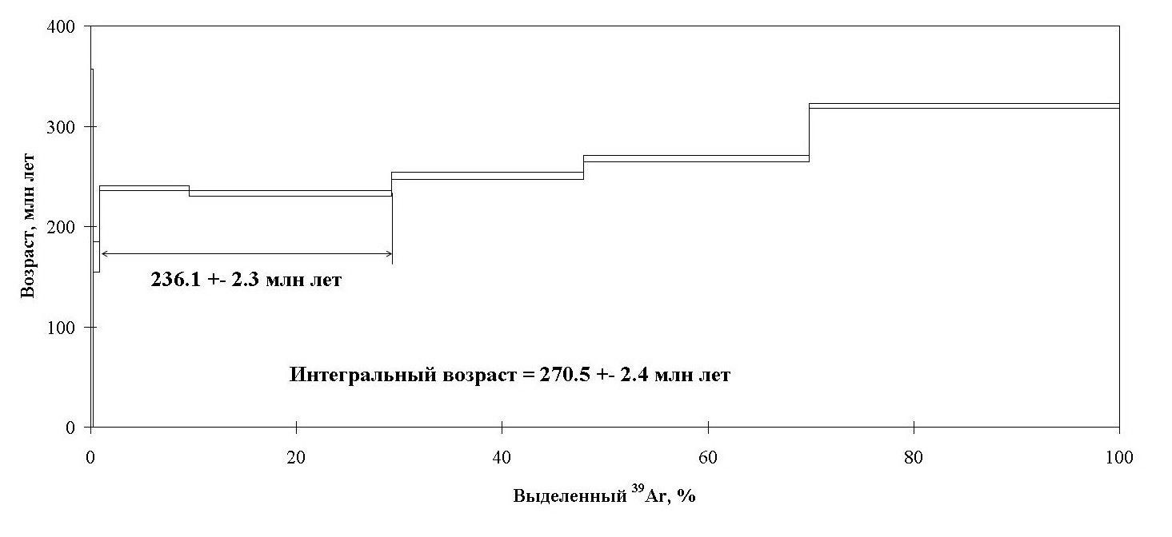
Рис. 8. ⁴⁰Ar-³⁹Ar датирование кимберлита с флогопитом (куонамский комплекс, R-49).

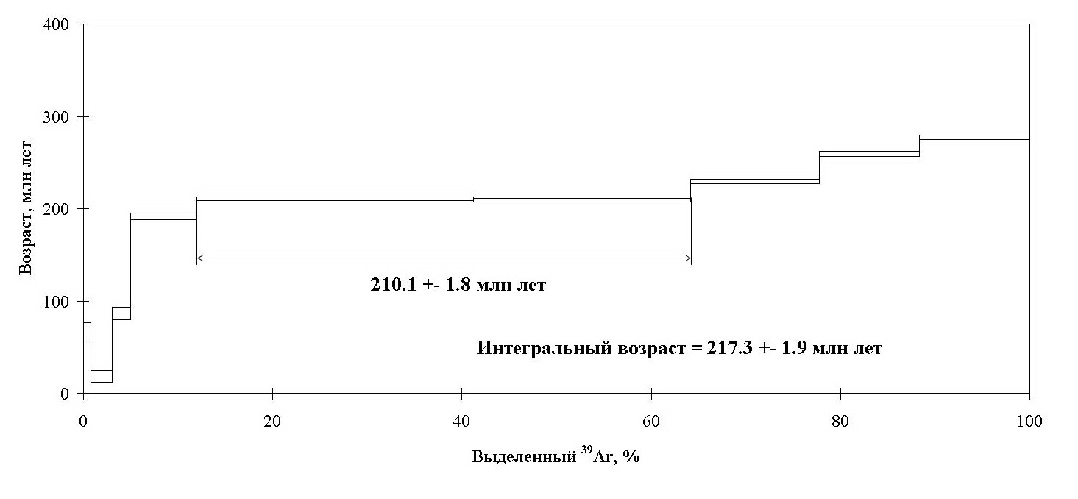
Рис. 9 . ⁴⁰Ar-³⁹Ar датирование кимберлита с флогопитом (куонамский комплекс, R-49).

Следует отметить, что на рисунке 10 приведены отрицательные (а, б) и положительные (в, г) примеры определения интегрального возраста г.п., рассчитанного по методу плато.
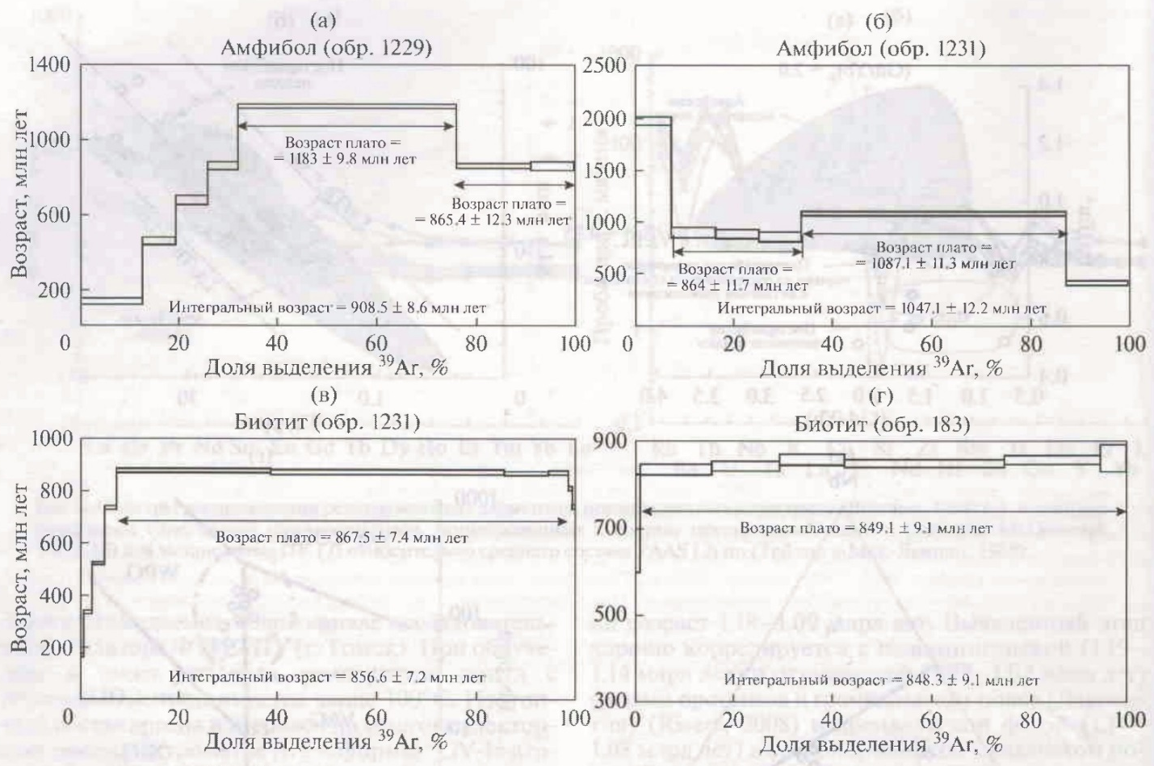
Рис. 10. Результаты Ar/Ar датировок роговых обманок (а-б) –плохие и биотита (в) из метабазитов и биотита из метапелитов широкинской серии (г) -хорошие. Для каждого образца приведен интегральный возраст; стрелками показан возраст, рассчитанный по методу плато. (Источник данных: И.И. Лиханов/ Геохимия, генезис и возраст метаморфизма пород Приангарья в зоне сочленения северного и южного Енисейского кряжа/ Геохимия, 2016, Н.2 )
- Критерии «зараженности» пробы молодыми цирконами следующие: присутствие древнего конкордантного кластера по цирконам с характерной внутренней зональностью, при наличии небольшого количества молодых датировок по цирконам с резко отличным габитусом и внутренним строением (рис. 11, 12).
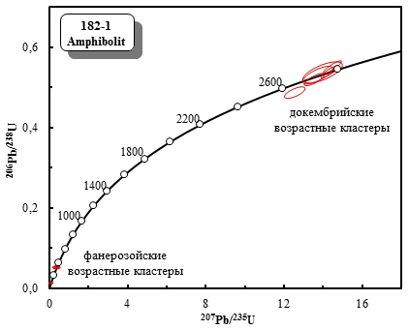
Рис. 11. Общий возрастной спектр цирконов из докембрийского амфиболита.

Рис. 12. Фанерозойский возрастной кластер 320 -400 млн.лет.

Критерии для методов, не использующихся в ЦИИ ВСЕГЕИ, следующие.
- Не учитываются изохронные оценки возраста, если расчет по различным минералам породы приводит к значимо различным результатам.
- Не учитываются «эррохроны», т.е. псевдоизохроны с величиной СКВО > 10. При величине СКВО > 10 аналитические точки располагаются в виде облака, и построение регрессии (изохронны) является бессмысленным. Формальные оценки возраста не имеют геологического смысла, хотя публикуются в ряде статей.
- Не учитываются данные по монацитам, полученные полуколичественным методом CHEM. Метод CHEM не является изотопным методом датирования, выполняется микрозондовое определение концентрации урана и свинца, на основе чего рассчитывается возраст при условии, что монацит не захватил свинец при кристаллизации. В реальности это не так, поэтому такие оценки возраста являются систематически завышенными. Этот метод был предложен за рубежом более 10 лет тому назад, однако, от него практически отказались, поскольку в последнее время изотопные приборы типа SHRIMP стали гораздо доступнее.
- Не учитываются никакие расчеты модельного возраста по Sr, Nd, Hf, Os. Модельный возраст рассчитывается исходя из одно- или двустадийной модели магматической дифференциации вещества из пород верхней деплетированной мантии. Он дает некую приблизительную оценку времени глубинной дифференциации в данном регионе, и к возрасту образовании магматической, а уж тем более метаморфической породы никакого отношения не имеет.
- Не учитываются данные по детритовым цирконам из зон надвигов, меланжа и тп. В зонах надвигов, меланжа, сутурных зон, на одном уровне тектонически совмещены самые разновозрастные эндогенные и осадочные породы. Геохронологическая информация по такой смеси бессмысленна, хотя такие данные публикуются с попытками интерпретации того, какие комплексы пород могли участвовать в тектонических процессах.
- Датировки методом ID-TIMS считаются значимыми при наличии не менее 5-6 аналитических точек при условии наличия хотя бы одной конкордантной. (рис. 13).
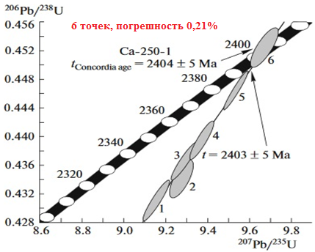
Рис. 13. Датировки методом ID-TIMS, бадделеиты. (Степанова и др., ИГГД РАН, 2016)

- Отбраковываются геохронологических данных, полученные методом SIS.
Метод датирования 87Sr/86Sr (SIS) основан на сопоставлении измеренного отношения изотопов стронция в осадочных карбонатах или раковинах с предполагаемой линией эволюции изотопного состава стронция в мировом океане. Это не абсолютный изотопный метод датирования, а метод корреляции наблюдаемых параметров с модельным параметром. Результаты этого метода не могут учитываться как достоверные в силу ряда причин:
1. Кривая эволюции изотопного состава стронция в мировом океане существенно отлична по данным различных авторов;
2. Нет четких критериев принадлежности осадочных пород и остатков раковин в них к открытым бассейнам осадконакопления в которых изотопный состав стронция соответствует таковому в мировом океане. В замкнутых бассейнах и даже частично изолированных (например, Ботнический залив Балтийского моря, Гудзонов залив и др.) изотопный состав стронция значимо более радиогенный, чем в океанической воде того же времени. Это является причиной больших неопределенностей и систематических ошибок оценки возраста осадконакопления. Оценки солености бассейна для обоснования его открытости или замкнутости выполняются обычно посредством анализа содержания стронция в раковинах моллюсков с сопоставлением с современными морскими моллюсками, что также сопряжено с рядом допущений и неопредленностей;
3. Постседиментационные (диагенетические и пост диагенетические) изменения осадочных пород под воздействием низкотемпературных флюидов приводят к существенному изменению величины изотопного отношения 87S/86Sr (обычно в сторону более радиогенного состава). Оценка факта и степени таких изменений обычно осуществляется с использованием геохимических данных: относительных концентраций Mg, Fe и Mn, а также данных об изотопном составе кислорода в карбонатах, также не является надежной.
Учитывая вышеизложенное, SIS метод не может рассматриваться как надежный изотопный метод датирования горных пород.

Датировки четвертичных пород
Важные понятия для оценки качества любых датировок – точность (precision) и достоверность (accuracy) [Walker, 2005]. Точность даты – это величина статистической неопределенности результатов физического или химического анализов или измерений, лежащих в основе определения возраста. Достоверность даты – мера ее соответствия истинному возрасту образца.
Причинами недостоверности дат могут быть: 1) неучтенные физические и химические изменения датируемого материала в момент его образования или позднее (например, загрязнение более молодым или более древним материалом); 2) несоответствие образца датируемому событию (например, за счет переотложения образца изначально в ходе накопления слоя или уже в разрезе вследствие биотурбации); 3) технические нарушения в ходе отбора образца или лабораторной обработки [Панин А.В., 2014].
1) Оптически стимулированная люминесценция (ОСЛ)
1.1. Общие сведения
Для ОСЛ-датирования подходят кварц-полевошпатовые пески и алевриты. Датирование по кварцу более надёжно, поскольку при воздействии солнечного света ОСЛ-сигнал в кварце обнуляется быстрее, чем в полевых шпатах. Полное обнуление люминесцентного сигнала в зёрнах минералов перед их захоронением – необходимое условие для получения достоверных датировок. Калиевые полевые шпаты используются для ОСЛ-датирования в трёх случаях: 1) в образце отсутствует кварц либо его количества недостаточно для анализа; 2) кварц даёт слабый ОСЛ-сигнал; 3) возраст образца выходит за границы применимости ОСЛ-датирования по кварцу.
Нижний предел датирования по кварцу составляет 100–150 тыс. лет, в то время как по калиевым полевым шпатам можно получать даты со значениями до 500 тыс. лет. Следует понимать, что указанные цифры являются максимальными – реальные границы применимости метода зависят от мощности дозы в опробованных породах и люминесцентных характеристик конкретного образца.
Отбор проб на ОСЛ-датирование осуществляется в светонепроницаемые пластиковые или металлические трубы, для того чтобы не допустить засвечивание минеральных зёрен солнечным светом. Стандартно используются трубы длиной около 30 см и диаметром 5 см. Необходимо заполнять трубу полностью, чтобы предотвратить перемешивание зёрен при транспортировке. На трубу надеваются крышки с обоих торцов; щели герметизируются клейкой лентой Folsen (обычный скотч не подходит) для сохранения естественной влажности.
Отбор в светонепроницаемые герметичные пакеты допускается при невозможности вбить трубу в породу. Отбор в пакеты должен выполняться под светонепроницаемым тентом либо в ночное время суток. При этом допускается использовать красный фонарик.
Пробоподготовка выполняется при красном освещении. Для выделения зёрен кварца полевые шпаты должны быть удалены посредством травления в концентрированной плавиковой кислоте. При стимуляции люминесценции в непрерывном режиме (сontinuous wave OSL) чистота кварца должна составлять не менее 90%. Если указанной чистоты достичь не удаётся, применяется импульсный режим стимуляции (pulsed OSL).
Длительность анализа одного образца зависит от его возраста – чем древнее образец, тем больше времени требуется для его облучения лабораторными дозами радиации (рис. 1).
1.2. Критерии достоверности
1) Не могут считаться геологически значимыми даты с погрешностью измерения более 20% (1σ).
2) При использовании протокола измерения эквивалентной дозы SAR (рис. 1) (а также протоколов, разработанных на его основе: post-IR IRSL, MET-pIRSL, post-IR POSL и др.) применяются следующие критерии достоверности:
– погрешность измерения эквивалентной дозы в каждой навеске не должна превышать 10% (1σ);
– показатель рециклинга (recycling ratio) (рис. 1) для каждой навески не должен отклоняться от единицы более чем на 10%;
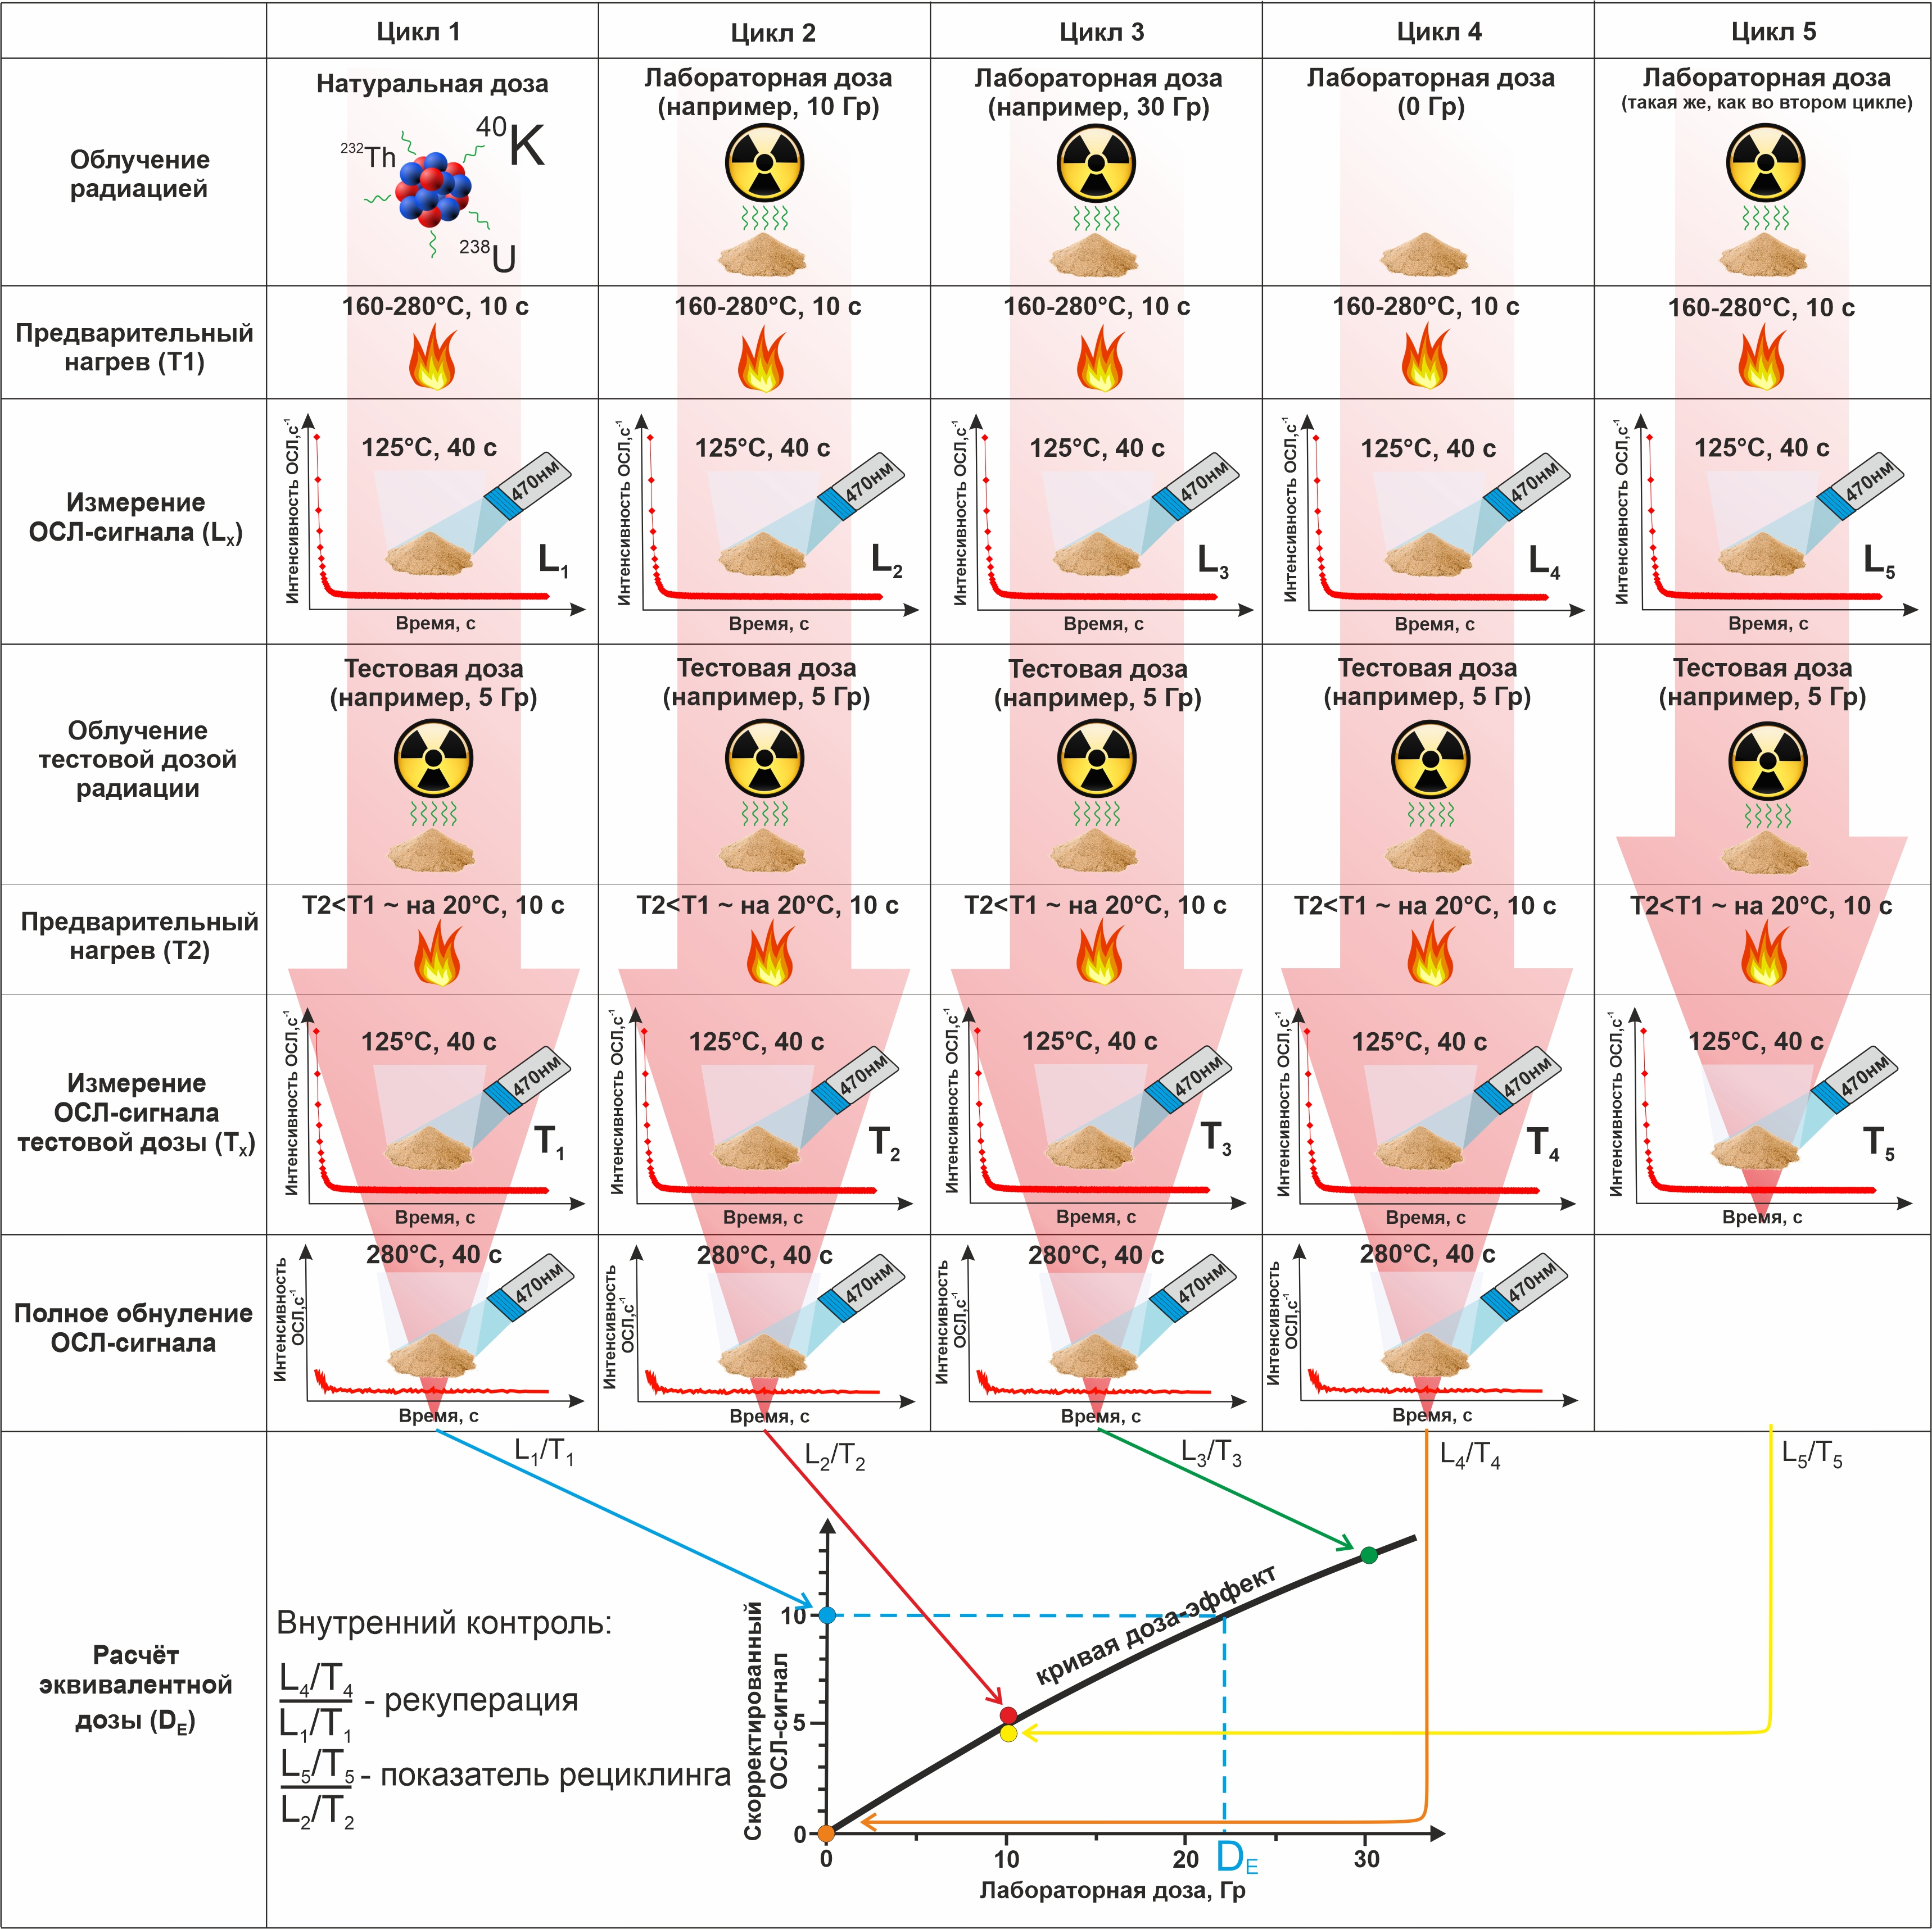
Рис. 1. Схема SAR-протокола измерения эквивалентной дозы.
– рекуперация (recuperation) (рис. 1) для каждой навески не должна превышать 5%;
– при измерении известной дозы (dose recovery test) отклонение не должно превышать 10%;
– чистота кварца при использовании протокола SAR должна быть не менее 90%;
– не могут считаться геологически значимыми даты, полученные при анализе менее трёх навесок;
– не могут считаться достоверными эквивалентные дозы, полученные в зоне насыщения экспоненциальной функции (D_{E}>2D₀) (рис. 2).
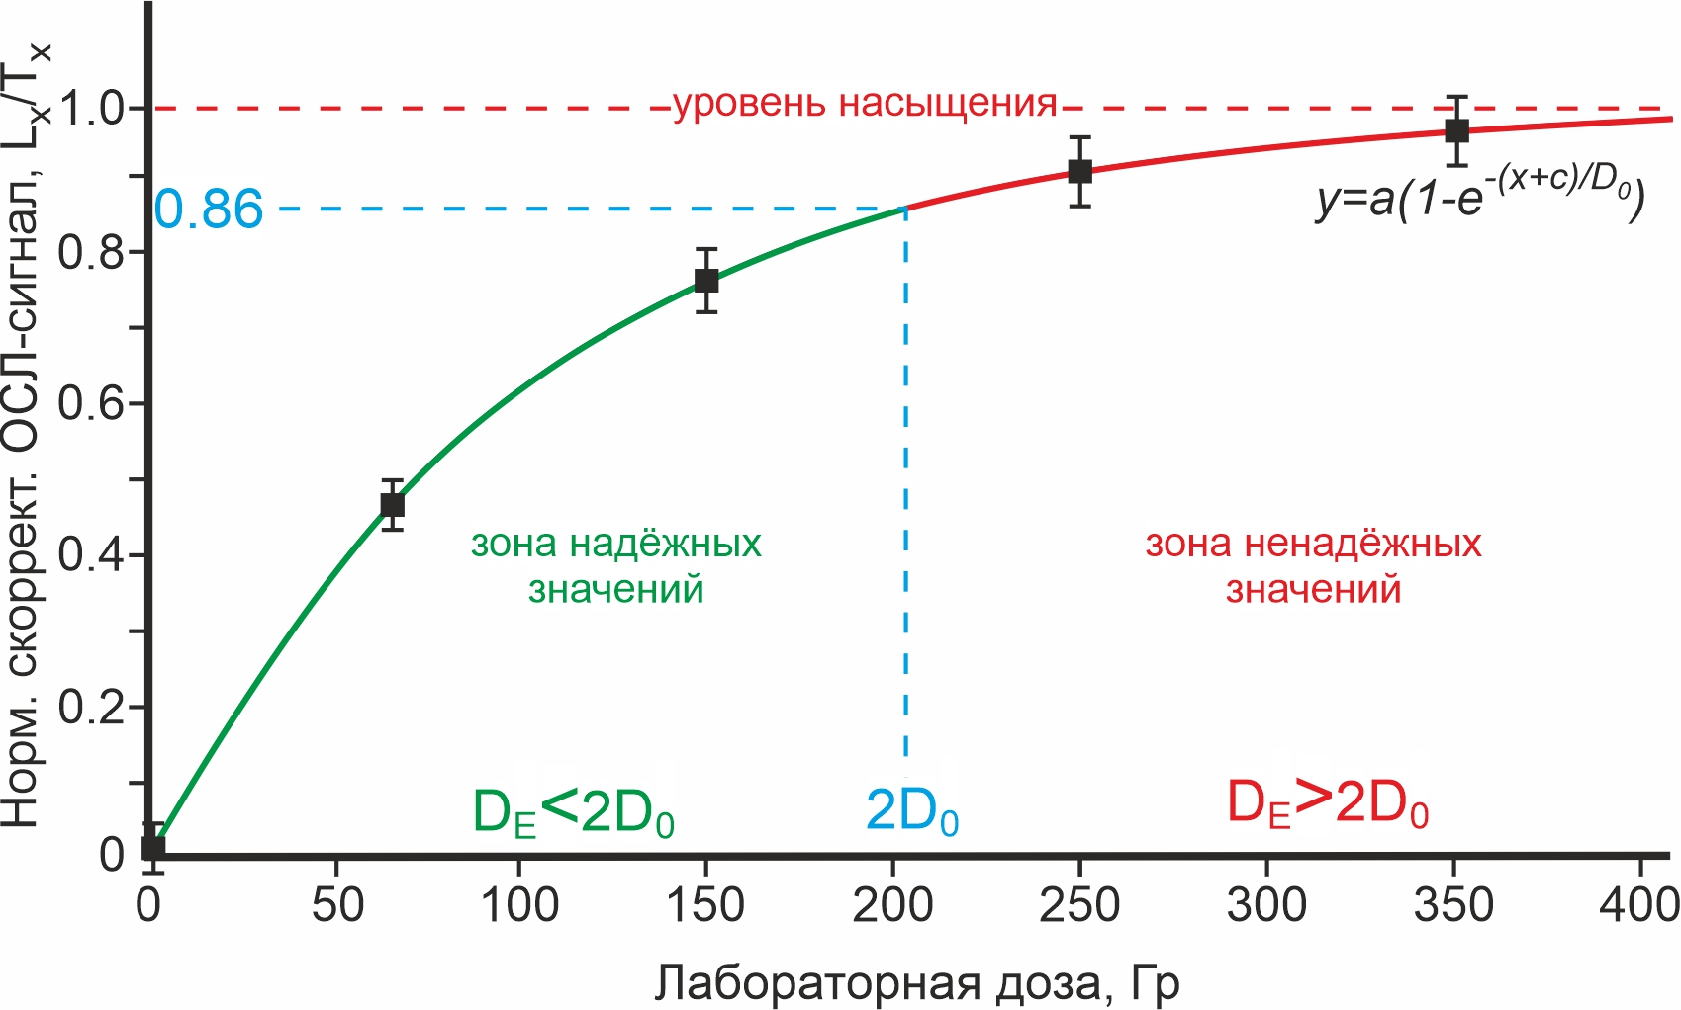
Рис. 2. Определение надёжности эквивалентной дозы (D_{E}).

2) Термолюминесценция (ТЛ)
Датирование четвертичных отложений ТЛ-методом практически полностью прекращено с середины 1990-х гг. по причине большой вероятности неполного обнуления ТЛ-сигнала солнечным светом. Неполное обнуление ТЛ-сигнала является причиной удревнения ТЛ-дат. Тем не менее, отдельные лаборатории продолжают выполнять датирование четвертичных отложений этим методом. Достоверность таких датировок вызывает сомнения, поэтому мы не рекомендуем их использовать для геологических целей при отсутствии независимого возрастного контроля.
Последнее утверждение не относится к датам, полученным по археологическим находкам, которые подвергались нагреву перед захоронением, таким как обожжённая керамика и кирпичи, поскольку при температуре обжига ТЛ-сигнал полностью обнуляется и удревнение ТЛ-дат не происходит.
Перспективы применения ТЛ-датирования в четвертичной геологии связаны с вулканогенными образованиями и другими породами, подвергшимися естественному нагреву. Для этой цели разработан специальный протокол измерения эквивалентной дозы RTL (Red TL), который предполагает использование красной области оптического диапазона для регистрации люминесцентного сигнала. В ряде работ отмечается хорошая согласованность дат, полученных данных методом, с результатами независимого возрастного контроля.
- Радиоуглеродный метод датирования
3.1. Общие сведения
Метод используется в геоморфологических и палеогеографических исследованиях. В качестве материала для датирования используются древесина и другие растительные остатки, торф, дисперсная органика в виде почвенного гумуса или водных органических отложений (сапропель, гиттия), уголь, кость (датирование проводится по белку коллагену), раковины моллюсков, кораллы. Возможно датирование материалов неорганического происхождения, например, почвенных карбонатов [Панин А.В., 2014]. Нижний предел определения для данного метода (по шкале времени) 50–60 тыс. лет. Применение AMS-технологии (ускорительная масс-спектрометрия accelerated mass-spectrometry) позволяет снизить этот предел до 80 тыс. лет [Кузнецов В. Ю.,2008], хотя на практике этот предел не достигается ввиду большой вероятности омоложения древних дат за счет загрязнения молодой органикой.
При отборе образца на датирование важно представлять, как будет интерпретироваться полученная из лаборатории дата, т. е. какое именно явление или событие продатировано. В геоморфологических и палеогеографических исследованиях чаще всего стоит задача продатировать время накопления осадочных тел. Тогда извлекаемый из геологических слоев органический материал должен быть одновозрастным данным слоям. При датировании древесных остатков и углей следует иметь в виду возможность их переотложения (возраст тогда получится древнее возраста вмещающих отложений), а также собственный возраст древесины: щепа или уголь, происходящие из сердцевины будут древнее, чем наружные части ствола. В кернах скважин не всегда можно отличить аллохтонную (принесенную и захороненную) древесину от корней деревьев, спускающихся с более высоких стратиграфических горизонтов или даже современных.
В последние 10 лет активно развивается метод определения 14Сams. Преимуществом метода является простая пробоподготовка (изготовление углеродных мишеней на стекле), высокая чувствительность и большая точность анализа. Для классического старого метода (С14) требуется не менее нескольких десятков граммов органических остатков (прежде всего древесины), а для АМС – всего несколько миллиграммов, т.е. возможно датирование остатков мхов, лишайников, фрагментов листьев и т.п. Поэтому при занесении в базу указывалось каким методом, 14С или 14С ams была сделана датировка.
3.2. Критерии достоверности
Если содержание 14С в образце столь мало, что измерение активности остается статистически неопределенным, полученная дата называется запредельной и представляется в виде «>T», т. е. образец не моложе T (например, >50 200 лет).
Если содержание 14С определяется статистически достоверно, вычисляется конечная дата, которая представляется в виде случайной величины, распределенной по нормальному закону: «T±σ», где T – математическое ожидание, σ – стандартное отклонение. Следует учитывать, что даже небольшое загрязнение молодым углеродом (за счет механического его привнесения или изотопного обмена) способно сильно омолодить изотопный состав древней органики вплоть до превращения запредельных дат в конечные. Особенно возрастает вероятность омоложения для дат древнее 40 тыс. лет.
14С метод не позволяет точно датировать отдельные события, только с какой-то вероятностью ограничить верхнюю и нижнюю планку возможного возраста.
Точность определения возраста можно повысить, если продатировать серию потенциально одновозрастных образцов: калибровочные программы предоставляют соответствующий аппарат статистической обработки.
В любом случае при интерпретации даты необходимо проанализировать, какой материал датировался, каковы были условия его залегания, не противоречит ли дата стратиграфическому положению и результатам других методов датирования [Панин А.В., 2014].
- При изучении возраста четвертичных пород следует учитывать, что метод U-Th датирования дает оптимальные результаты определения на возрастной шкале 10 – 70 тыс.лет и применяется, главным образом, для морских илов.
Литература
- Кузнецов В. Ю. Радиохронология четвертичных отложений. СПб: Комильфо, 2008. 312 с.
- Панин А.В. Методы палеогеографических исследований: четвертичная геохронология. М.: Изд-во МГУ, 2014. 116с.
- Walker M. Quaternary Dating Methods. Wiley, 2005. 286 p.

